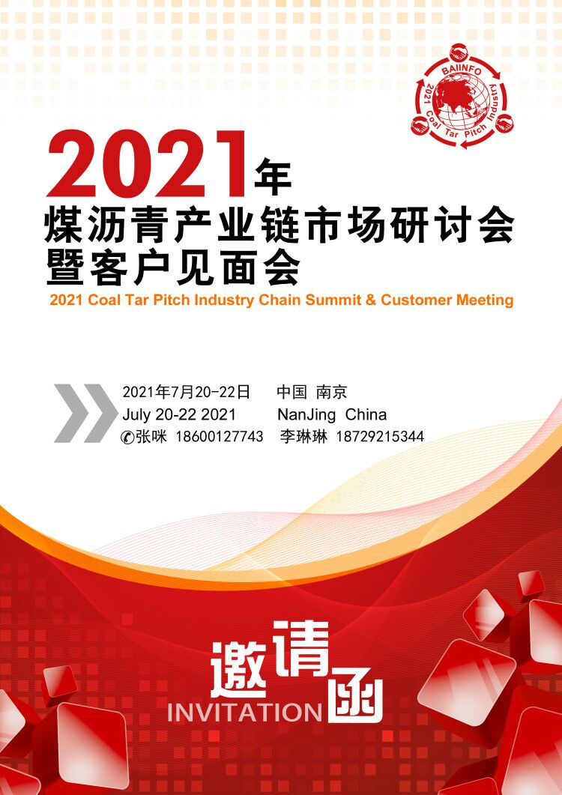
18710873936倪运萍
18600127743 张 咪

赞助单位：开封市九泓化工有限公司
主办单位：

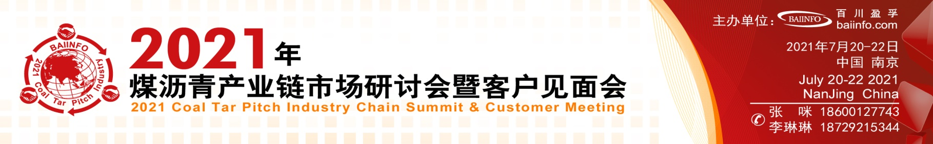
2021煤沥青-1180

* 非比寻常的交流机会，为业务合作牵线搭桥
* 聚焦行业热点，业界领袖权威发言
* 近距离把握行业商机、深度洞察行业趋势、破冰产业发展困局
* 探索数字创新，延伸产业链，整合价值链，构建产业新业态
* 打破多产品议题，聚焦行业焦点热点，纵向议题更为专业、深入
会议亮点

2021年以来煤沥青价格一路高歌猛进，且远高于焦油加工其他产品一跃成为行业佼佼者。2020年焦化行业全年合计退出产能约6000万吨，但新增产能释放缓慢，叠加炭黑市场抢占原料，2021年煤焦油供应优势持续发力，成本支撑坚挺；但主营产品工业萘受到需求制约低位震荡运行，蒽油失去加氢行业的支撑跟随煤焦油亦步亦趋，洗油、酚油、轻油等小油品长期倒挂运行；煤沥青身负重任，首当其冲被持货商推上“热搜”，5月开始创历史新高，价格指数突破5000元/吨，扭转了深加工行业长期亏损的局面。那么电解铝、预焙阳极扩张态势之下，下半年煤沥青能否持续飘红值得探讨。
百川盈孚2021年煤沥青产业链市场研讨会暨客户见面会诚邀业内新老朋友莅临参与！百川盈孚将保持客观、理性、专业的态度，举办温度、有情怀、有格调的研讨会，总结过去，共话未来，共同助力行业蓬勃发展。
同期举办:2021年（第七届）国际炭黑产业链高峰论坛
会议背景

会议日程

日期 | 时间 | 日程安排
7月20日 | 10:00-20:00 | 大会签到
7月20日 | 18:30-20:30 | 晚餐
7月21日 | 8:30-12:00 | 主题演讲
 | 12:00-14:00 | 午餐
 | 14:00-17:00 | 圆桌讨论
 | 18:00-21:00 | 晚宴
7月22日 | 8:00-17:00 | 商务活动
2021年7月20-22日 中国 南京
李琳琳 18729215344（微信同号） 座机：010-59795659-8948 邮箱：lill@baiinfo.com.cn

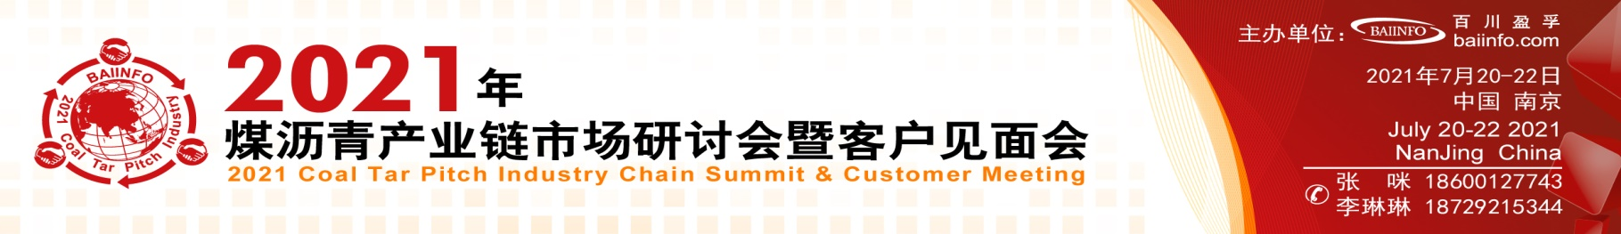

主题演讲 7月21日 8：30-12:00
碳达峰与碳中和战略下 构建能源化工新平台
1、中国碳中和战略、目标指标
2、碳中和战略下的全球发展趋势
3、碳中和的主要路径
4、启动碳交易市场
5、碳中和与高耗能产业
中国宏观经济形势分析
1、2021年上半年全球经济回顾
2、全球疫情发展趋势预测
3、国际进出口贸易发展预测
4、全球宏观经济发展预测

煤沥青市场动态及后市演绎
1、煤沥青价格创历史新高的原因解析
2、煤沥青供需两侧产能均扩张，新的平衡点在哪？
3、煤沥青出口格局演变
4、中国煤沥青在国际市场的竞争力分析
煤焦油市场现状分析及未来供需展望
1、煤焦油市场走势影响因素解析
2、近三年煤焦油价格动态趋势阐述
3、煤焦油供应分析
4、煤焦油下游行业分析
5、煤焦油市场未来展望

圆桌会议 7月22日 14:00-17:00
- 第三方因素“炭黑”与煤沥青高价的关系探讨
- 以小见大：固体煤沥青产量减增看煤沥青出口形势
逻辑
探讨

传统
领域
- 铝用阳极：盈亏边缘线下 2021年下半年阳极生产情况预判
- 电解铝：政策导向下 2021年下半年电解铝市场预判
- 石墨电极：供需两端助力下行业扭亏为盈 2021年下半年能否延续

- 右有高成本，左有石油系压制，煤系针状焦如何进退
- 负极材料大盘中，针状焦&中间相碳微球的竞争力分析
热点
领域
- 特种煤沥青：煤沥青品种多元化以及技术指标分析
- 沥青基碳纤维的应用与技术要求
- 浸渍沥青产量逐年增长，需求端消费跟进情况如何
特种
领域
聚焦煤沥青

2021年7月20-22日 中国 南京
李琳琳 18729215344（微信同号） 座机：010-59795659-8948 邮箱：lill@baiinfo.com.cn
参会回执表
提示：请填写此表格，盖公章/合同章之后，将盖章回执及电子回执，开票资料，微信发至会务组，或者发送邮件至会务组邮箱。
企业名称
（发票名称）
通讯地址 |  |  |  |  | 邮 编
电子邮箱 |  |  |  |  | 网 址
您关注的行业 | 煤焦油□ 煤沥青□ 炭黑□ 炭黑油□ 石墨电极□ 预焙阳极□ 负极材料□  针状焦□ 电解铝□ 中间相碳微球□ 贸易□ 其它
参  会  人  员 | 姓名 | 职务 | 联系电话 |  |  | 手机 |  | 邮箱
会务费总计 | 元
参  会  费  用 | 国内客户:  7月15日前汇款 4500元/人  7月15日后汇款 4800元/人  现场 5000元/人  Overseas Delegates: US$ 2000/person  备注：会务费包含会议资料、会议期间自助餐、晚宴、联谊活动等费用，不含往返交通及住宿费用。 |  |  | 付  款  方  式 |  |  | 公司名称：  北京百川盈孚科技有限公司  开户银行：  招商银行北京静安里支行  银行帐号：  1109 3077 0810 101
订房信息 | 您是否需要订房：  商务大床间 间 入住时间：2021年 月 日 离店时间：2021年 月 日  商务大床房 间 入住时间：2021年 月 日 离店时间：2021年 月 日  温馨提示：因房数有限，酒店按照本次会议协议接受的订房截止日期为7月12日，逾期请客户自主选择住宿。
回执传至邮箱： 百川盈孚：

会务组联系：
张 咪 | 18600127743 | zhangmi@baiifo.com | 刘红艳 | 13810796303 | lhy@baiinfo.com
李琳琳 | 18729215344 | lill@baiinfo.com.cn | 张荣焕 | 15910768205 | zhangronghuan@baiinfo.com.cn
丁 毳 | 18706893396 | dingcui@baiinfo.com.cn | 高选艳 | 18811399726 | gaoxy@baiinfo.com.cn
陈婉茹 | 15695706573 | cwr@baiinfo.com.cn | 贺 敏 | 18092376523 | hemin@baiinfo.com.cn

序号  会议赞助形式 | 具体项目 | 价格 | 内容
1 | 晚宴赞助 | 15万 | （1）会议当天背景板（LED）冠名：赞助单位
 |  |  | （2）晚宴冠名及晚宴致辞
 |  |  | （3）会刊彩页宣传
 |  |  | （4）会议宣传页面、会议邀请函、会刊封面、通讯录封面、代表证正面做赞助单位标识及LOGO
 |  |  | （5）赠送参会名额4名
2 | 酒会赞助 | 13万 | （1）会议当天背景板（LED）冠名：赞助单位
 |  |  | （2）酒会冠名及酒会致辞
 |  |  | （3）会刊彩页宣传
 |  |  | （4）会议宣传页面、会议邀请函、会刊封面、通讯录封面、代表证正面做赞助单位标识及LOGO
 |  |  | （5）赠送参会名额4名
3 | 会议冠名赞助 | 15万 | （1）拥有本次会议独家冠名权
 |  |  | （2）会场当天5-10分钟开幕致辞、企业宣传发言
 |  |  | （3）会场外放置企业宣传展板
 |  |  | （4）会刊彩页宣传
 |  |  | （5）会议宣传页面、会议邀请函、会刊封面、通讯录封面、代表证正面做支持单位标识及LOGO
 |  |  | （6）赠送参会名额4名
4 | 支持单位赞助 | 50,000 | （1）会议当天背景板（LED）冠名：支持单位
 |  |  | （2）会场内外放置企业宣传展板
 |  |  | （3）会议宣传页面、会议邀请函、会刊封面、通讯录封面、代表证正面做支持单位标识及LOGO
 |  |  | （4）赠送参会名额2名
5 | 客户交流会赞助 | 20,000 | （1）客户见面会专属展位1个
 |  |  | （2）会场内外放置企业宣传展板
 |  |  | （3）通信录彩页宣传
 |  |  | （4）赠送参会名额1名
6 | 演 讲 | 50,000 | 10分钟（5分钟演讲，5分钟提问）
7 | 茶 歇 | 40,000 | （1）茶歇现场摆放赞助商名称标牌若干
 |  |  | （2）现场放置一个自备易拉宝
8 | 资料袋 | 40,000 | （1）会议所有资料袋标注赞助单位“公司名称+LOGO”
 |  |  | （2）由会务组购买，会议期间向所有到会代表提供资料袋一个，数量500个
9 | LOGO | 30,000 | 会议期间在会场背景板（LED）展现LOGO和公司名称
10 | 企业宣传版 | 20,000 | 会场门口放置企业宣传板
11 | 企业宣传片播放 | 20,000 | 会议休息期间（茶歇、中场休息期间）播放企业的宣传片，宣传片内容由客户自行提供
12 | 代表证 | 20,000 | 会议所有代表证背面标注赞助单位的公司名称、LOGO、企业简介、联系方式等
13 | 会议资料 | 10,000 | 封底 (彩色/整版)
 |  | 10,000 | 拉页(两连页)
 |  | 8,000 | 封二(彩色/整版)
 |  | 7,000 | 封三(彩色/整版)
 |  | 4,000 | 插页(彩色/整版)
14 | 纪念品 | 50,000 | （1）在此次参会代表资料袋中放置纪念品（礼品由赞助商提供）
 |  |  | （2）赞助企业LOGO或企业名称与会议名称同时出现在纪念品上（礼品由赞助商提供）
 |  |  | （3）会议资料袋放赞助企业资料
15 | 宣传资料 | 6,000 | 随会议资料发放宣传册
16 | 易拉宝 | 5,000 | 会议期间在会议室外走廊放置易拉宝一个
17 | 资料投放 | 5,000 | 会议当天可在会场发放宣传资料（由企业自行发放）
18 | 会场记事本 | 5,000 | 可发放带企业名称和标志的笔记本
19 | 礼品宣传 | 5,000 | 企业可发放带有企业LOGO的礼品

